Почему монстр Хаги Баги вреден для детской психики. Не покупайте такую игрушку детям

Консультация авторская

ynemykina@yandex.ru

Знакомьтесь, еще один мучитель детских душ – монстр Хагги Вагги.
Ну, какой же он мучитель, скажут, те, у кого дома есть игрушка синего зубастого Хагги Вагги. Ведь дети его так любят. Они рисуют про него истории. Они готовы с ним спать.
Но цена этой «любви» дорого обходится беспечным родителям.
Они, к сожалению, не видят связи между тем, что в доме появилась игрушка- монстр и тем, что ребенок:
- стал раздражительным;
- практически не играет в развернутое сюжетные игры;
- часто агрессивно реагирует на любые высказывания или поступки окружающих людей;
- говорит, что ему скучно, что ему ничего не интересно.
Специалисты видят в этом признаки депрессивного расстройства.
А виной всему может быть тот самый любимчик Хагги Вагги. Предлагаю с ним познакомиться поближе.
Монстры в детской субкультуре «вырастают, как грибы после дождя». Хагги Вагги, совсем молод. Это герой в компьютерной игре, сделанной на индийской студии в октябре 2021 года.
По сюжету милая пушистая игрушка стала монстром, когда на фабрике игрушек что-то сломалось.
Вторая версия – это работник фабрики игрушек, над которыми ставили жестокие эксперименты, в результате чего, он стал таким кровожадным зубастиком. Это предыстория игры. Тот, кто играет, попадает на уже заброшенную фабрику и пытается спастись от Хаги Ваги.
Интернет-ресурсы, от Тик Тока до геймерских блогов, бодро рапортуют о победном шествии синего монстра по планете. В честь него рисуются аниме, снимаются блогерами ролики, ему посвящаются песни, рисунки. Монстр из злого в творчестве его поклонников превратился в доброго, милого, застенчивого. Вроде бы в этом нет ничего страшного. Но, это для нас, для взрослых, способных различать границы вымышленного и реального мира.
Для детской психики, особенно дошкольников, такие метафоры крайне опасны. Ребенка в душе создаются эмоциональные качели. Непонятно, нужно любить этого Хагги Вагги или всячески избегать, бояться?
Можете себе представить, чтобы любимец многих поколений детей Винни-Пух вдруг стал монстром? Например у него выросли огромные зубы, как у Хагги, после того, как его ужалила пчела-монстр.
Он беспощадно сожрал Пятачка и Кролика и стал гоняться за Кристофером Робином. Но когда действия пчелиного яда закончилось, он стал прежним, милым, добрым Винни Пухом. Будет после этого отношение к данному герою прежним?
Любовь к Хагги Вагги, замешанная на противоречивых эмоциях – это опасная психологическая ловушка. «Любить и одновременно бояться», «желать и одновременно ненавидеть» – эти эмоции сопровождают любое девиантное поведение.
Например, игроман любит и одновременно ненавидит рулетку казино. Она дарит ему надежду на богатство, но в тоже время разрушает его текущую жизнь. Экстремал не может жить без опасных прыжков в пропасть. При этом рассуждает, как здравый человек, понимая что, если он погибнет, то оставить сиротами свою семью. Но бездна манит его.
Опасность таких эмоций еще и в том, что они требует постоянной подпитки, как наркотики. Потому что держат организм в постоянном эмоциональном напряжении, не дают ему расслабиться.
Но наши адаптивные способности тоже не дремлют. Человек, привыкает и к этому уровню напряжения и начинает искать все более сильные эмоции.
Детские психологи всячески советуют избегать образов, ситуаций которые способных вызывать противоречивые эмоции.
Игра с Хагги Вагги может вызвать депрессивное расстройство потому, что ребенок подсознательно перестает верить в свои силы, в силы человеческого разума. Такие игрушки внушают, что зло, все равно, сильней и в любой момент может вернуться.
То, что Хагги Багги вреден для детской психики, я свидетельствую как психолог-практик.
Вот два моих случая.

1. В индивидуальной работе с ребенком
Интеллектуально развитый мальчик 7-ми лет стал проявлять агрессию к сверстникам, вспыльчивость, обидчивость.
На вопрос «Как ты думаешь, что могут тебе сделать все эти люди?» (которых он обидел) он отвечает, что «могут напасть и искалечить меня, как один монстр, имя которого я даже произносить боюсь».
Отражаю его эмоции:
– То есть этот монстр настолько страшен, что даже имя его произносить страшно.
– Да, это так – говорит мальчик. Но, проявив доверие, добавляет, – но я вам все-таки его скажу. Это Хаги Баги.
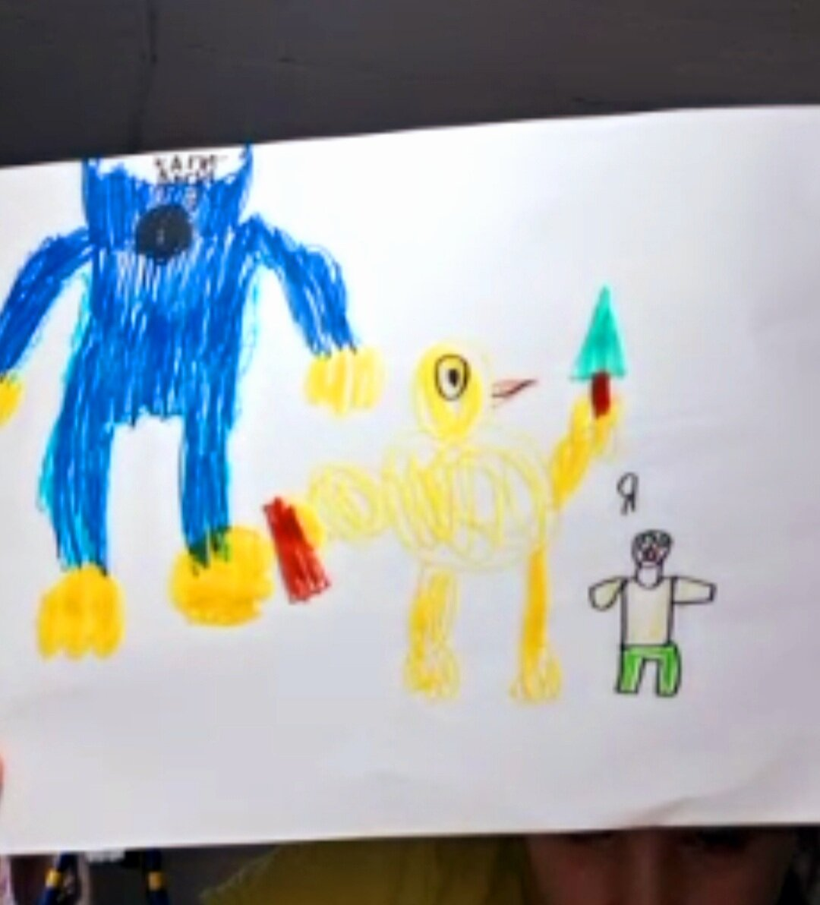
Обратите внимание, каким ребенок по размеру нарисовал себя, а каким Хагги Вагги. В ходе терапевтической работы, между ними встал защитник. Потом мы оторвали часть листа с монстром, и разорвали на мелкие кусочки

2. Игры с Хаги Ваги в группе, когда оставалась вместо воспитателя с детьми
Девочка принесла две мягкие игрушки: Хагги Баги и его розовую подружку Киси Миси. При этом она испытывает гордость, что у нее есть такие игрушки. На вопрос «Они больше, добрые или больше злые?», девочка замялась, стала прятать глаза, перевела разговор на другое.
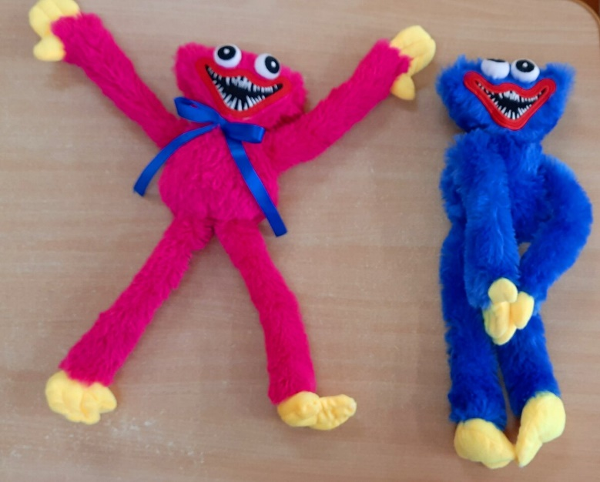
Ах, какие опасные милашки
Я решила понаблюдать, как же будет строиться игра с этими монстрами.
Ничего нового не увидела. Так же, как и с Сереноголовым, никакой продуктивной доброй игры с такими игрушками не получается выстраивать.
К этой девочке присоединился еще один мальчик. Они спрятались с этими монстрами под стол и стали хватать за ноги пробегающих ребят. Будто бы это монстры кусают детей своими ужасными зубами. Дальше последовали возмущения недовольства других детей. Конфликты были обеспечены.
А ведь эта девочка и мальчик, взявшие в руки монстров, – неглупые дети. Девочка любит театрализованные игры, занимается гимнастикой. Мальчик тоже подает надежду на успехи в спорте, проявляет в группе лидерские качества. И вот так нерезультативно, примитивно играя с Хаги Ваги и Киси Миси, они потратили часть своего времени и "нажили" недовольства окружающих.
Берегите детей от влияния анти-игрушек! Даже если ими забиты полки магазинов и реклама лезет из каждых щелей. Не допускайте «раздрая эмоций» в детской душе.

